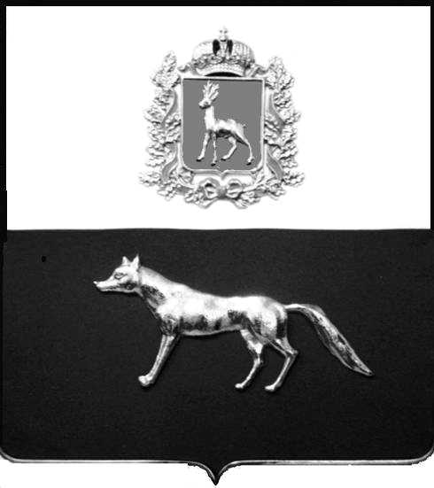  Администрация  муниципального района  Сергиевский  Самарской области  ПОСТАНОВЛЕНИЕ  « » _____________ 2023г.  №__________  [МЕСТО ДЛЯ ШТАМПА]  . | ПРОЕКТ
О выявлении правообладателя ранее учтенного объекта недвижимости, жилого дома с кадастровым номером 63:31:1405005:157 по адресу: Самарская область, Сергиевский район, с. Черновка ул. Совхозная, д. 21 кв.2

В соответствии с Федеральным законом от 06.10.2003 № 131-ФЗ «Об общих принципах организации местного самоуправления в Российской Федерации», с Федеральным Законом от 30.12.2020 №518-ФЗ «О внесении изменений в отдельные законодательные акты Российской Федерации», со статьёй 69.1 Федерального Закона от 13.07.2015 года №218-ФЗ «О государственной регистрации недвижимости», руководствуясь Уставом муниципального района Сергиевский, на основании акта осмотра объекта недвижимого имущества № 35 от 27.07.06.2023г. в 10 ч. 00 минут, Администрация муниципального района Сергиевский

П О С Т А Н О В Л Я ЕТ:

1.В отношении ранее учтенного объекта недвижимости кадастровый номер 63:31:1405005:157, Самарская область, Сергиевский район, с. Черновка, ул. Совхозная, д.21 кв.2 выявлены правообладатели:
гр. РФ Соколова Марина Анатольевна, 16.03.1971 г.р. место рождения СОВХОЗ КРАСНЫЙ, Сергиевского района, Куйбышевской области, паспорт гр. РФ серия 3615 № 113513 выдан Отделом УФМС РОССИИ по Самарской области в Сергиевском районе 13.04.2016 г., код подразделения 630-046, СНИЛС: 013-993-015-46, адрес регистрации: Самарская область, Сергиевский район с.Черновка ул. Совхозная д.21 кв.2
гр. РФ Соколова Екатерина Олеговна, 11.09.1997 г.р. место рождения с. Черновка, Сергиевского района, Самарской области, паспорт гр. РФ серия 3617 №418118 выдан Отделом УФМС РОССИИ по Самарской области в Сергиевском районе 02.10.2013 г., код подразделения 630-046, СНИЛС: 159-645-854 24, адрес регистрации: Самарская область, Сергиевский район с.Черновка ул. Совхозная д.21 кв.2
гр. РФ Юдина Елена Олеговна, 20.09.1993 г.р. место рождения с. Черновка, Сергиевского района, Самарской области, паспорт гр. РФ серия 3617 №418118 выдан Отделом УФМС РОССИИ по Самарской области в Сергиевском районе 09.10.2017 г., код подразделения 630-046, СНИЛС: 159-645-855 25, адрес регистрации: Самарская область, г. Самара , 6-я ПРОСЕКА д.143 кв.16
2. Право собственности подтверждается договором на передачу квартир в собственность граждан с-з XXIII Партсъезда от 25.12.1997 года, зарегистрированный распоряжением Главы администрации Сергиевского района № 124 от 30.04.1998
3.Направить данное постановление в Управление Федеральной службы государственной регистрации, кадастра и картографии по Самарской области.
5.Контроль за выполнением настоящего постановления оставляю за собой.

Глава муниципального района
Сергиевский А.И. Екамасов

Проект решения получил:
_________________________ ______________________________
[Подпись] [Ф. И. О.]

Примечание: в течение тридцати дней со дня получения проекта решения выявленный правообладатель вправе направить возражения относительно сведений о правообладателе по адресу:

446543, Самарская область, Сергиевский район, с Черновка, улица Новостроевская, дом 10 или по телефону: 8(84655)51-1-37

